Методические указания для обучающихся по выполнению курсовой работы по МДК 02.03 Организация и сопровождение электронного документооборота для специальности 10.02.01 Организация и технология защиты информации

Лукаш Елена Тимофеевна
Преподаватель

Государственное бюджетное профессиональное образовательное учреждение Краснодарского края «Новороссийский колледж радиоэлектронного приборостроения»

Содержание

Введение 1
1 Структура курсовой работы 4
2 Требования к курсовой работе 5
2.1 Титульный лист 7
2.2 Введение 7
2.3 Основная часть 8
2.4 Заключение 8
2.5 Список использованных источников 8
2.6 Требования к оформлению таблиц, схем, рисунков, диаграмм, графиков 10
2.7 Составление и сроки выполнения 10
3 Порядок защиты и оценки курсовых работ 10
3.1 Критерии оценки курсовой работы 10
4 Рекомендуемая литература 12
Приложение 1 13
Приложение 2 14
ПРИЛОЖЕНИЕ 3 15
ПРИЛОЖЕНИЕ 4 15
ПРИЛОЖЕНИЕ 5 17
ПРИЛОЖЕНИЕ 6 19
Приложение 7 19

Введение

Согласно п. 7.8 Федерального государственного образовательного стандарта среднего профессионального образования по специальности выполнение курсовой работы рассматривается как вид учебной деятельности по дисциплине профессионального учебного цикла и профессионального модуля профессионального учебного цикла и реализуется в пределах времени, отведенного на ее изучение.
Курсовая работа является частью учебного процесса междисциплинарного курса МДК 02.03 «Организация и сопровождение электронного документооборота» профессионального модуля ПМ 02 «Организация и технология работы с конфиденциальными документами», в ходе изучения которого осуществляется обучение применению полученных знаний и умений при решении комплексных задач, связанных с профессиональной деятельностью будущих специалистов и получение новых знаний в соответствии со спецификой решаемой задачи.
Выполнение обучающимся курсовой работы проводится с целью:
- систематизации и закрепления полученных теоретических знаний и практических умений по учебным дисциплинам профессионального учебного цикла;
- углубления теоретических знаний в соответствии с заданной темой;
- формирования умения применять теоретические знания при решении поставленных профессиональных задач;
- формирования умения использовать справочную, нормативную и правовую документацию;
- развития творческой инициативы, самостоятельности, ответственности и организованности;
- подготовки к государственной итоговой аттестации.
Основные задачи курсовой работы:
- приобретение навыков самостоятельной творческой работы;
- овладение методами современных научных исследований;
- углублённое изучение тем междисциплинарного курса (включая изучение литературы и источников).
- работы с информационными системами электронного документооборота.
Курсовая работа по МДК 02.03 «Организация и сопровождение электронного документооборота» способствует закреплению и углублению знаний по основным разделам изучаемого междисциплинарного курса. Выполняя курсовую работу обучающийся приобретает навыки по выбору и обоснованию выбора информационных систем электронного документооборота; получает необходимые сведения по обеспечению сохранности документов в электронной форме и архивному хранению электронных документов.
В результате выполнения курсовой работы обучающийся должен:
знать:
- организацию электронного документооборота;
- организацию конфиденциального документооборота;
- технологию работы с конфиденциальными документами;
- порядок отнесения информации к разряду конфиденциальной информации;
- порядок разработки, учета, хранения, размножения и уничтожения конфиденциальных документов;
- правовые основы защиты конфиденциальной информации;
- правовые основы деятельности подразделений защиты информации;
- правовую основу допуска и доступа персонала к защищаемым сведениям;
- систему правовой ответственности за утечку информации и утрату носителей информации;
- правовые нормы в области защиты интеллектуальной собственности;
уметь:
- использовать системы электронного документооборота;
- организовывать и вести конфиденциальное делопроизводство, в том числе с использованием вычислительной техники;
- разрабатывать нормативно-методические материалы по регламентации системы организационной защиты информации;
- определять состав документируемой конфиденциальной информации;
- подготавливать, издавать и учитывать конфиденциальные документы;
- составлять номенклатуру конфиденциальных дел;
- формировать и оформлять конфиденциальные дела.
В ходе выполнения курсовой работы создаются условия для формирования общих компетенций, включающих в себя способность:
ОК 1. Понимать сущность и социальную значимость своей будущей профессии, обладать высокой мотивацией к выполнению профессиональной деятельности в области обеспечения информационной безопасности.
ОК 2. Организовывать собственную деятельность, выбирать типовые методы и способы выполнения профессиональных задач, оценивать их эффективность и качество.
ОК 3. Принимать решения в стандартных и нестандартных ситуациях и нести за них ответственность.
ОК 4. Осуществлять поиск и использование информации, необходимой для эффективного выполнения профессиональных задач, профессионального и личностного развития.
ОК 5. Использовать информационно-коммуникационные технологии в профессиональной деятельности.
ОК 6. Работать в коллективе и команде, эффективно общаться с коллегами, руководством, потребителями.
ОК 7. Брать на себя ответственность за работу членов команды (подчиненных), результат выполнения заданий.
ОК 8. Самостоятельно определять задачи профессионального и личностного развития, заниматься самообразованием, осознанно планировать повышение квалификации.
ОК 9. Ориентироваться в условиях частой смены технологий в профессиональной деятельности.
ОК 11. Применять математический аппарат для решения профессиональных задач.
ОК 12. Оценивать значимость документов, применяемых в профессиональной деятельности.
ОК 13. Ориентироваться в структуре федеральных органов исполнительной власти, обеспечивающих информационную безопасность.
Так же обучающийся должен продемонстрировать освоение профессиональных компетенций ПМ 02 «Организация и технология работы с конфиденциальными документами», включающих в себя способность:
ПК 2.1. Участвовать в подготовке организационных и распорядительных документов, регламентирующих работу по защите информации.
ПК 2.2. Участвовать в организации и обеспечивать технологию ведения делопроизводства с учетом конфиденциальности информации.
ПК 2.3. Организовывать документооборот, в том числе электронный, с учетом конфиденциальности информации.
ПК 2.4. Организовывать архивное хранение конфиденциальных документов.
ПК 2.5. Оформлять документацию по оперативному управлению средствами защиты информации и персоналом.
ПК 2.6. Вести учет работ и объектов, подлежащих защите.
ПК 2.7. Подготавливать отчетную документацию, связанную с эксплуатацией средств контроля и защиты информации.
ПК 2.8. Документировать ход и результаты служебного расследования.
ПК 2.9. Использовать нормативные правовые акты, нормативно-методические документы по защите информации.
Примерная тематика курсовых работ по МДК 02.03 «Организация и сопровождение электронного документооборота»:
- Организация защиты электронного документооборота на современном предприятии.
- Разработка системы электронного документооборота с применением защиты информации.
- Электронные системы делопроизводства и документооборота.
- Автоматизация делопроизводства средствами программ электронного документооборота.
- Использование Internet для организации электронного документооборота.
- Проблемы документационного обеспечения использования и управления электронной цифровой подписи.
- Введение в эксплуатацию автоматизированных систем документационного обеспечения управления.
- Анализ современных систем автоматизации делопроизводства и электронного документооборота.
- Проблемы автоматизации электронного документооборота.
- Особенности автоматизации бизнес-процессов с помощью систем электронного документооборота.
- Процесс внедрения различных информационных систем электронного документооборота.
- Эксплуатация информационной системы электронного документооборота и защита информации.
- Проблемы внедрения средств электронного документооборота.
- Основные преимущества электронного документооборота и анализ электронных систем документирования.
- Электронный документооборот на предприятии, включая защиту персональных данных.
- Проблема внедрения использования безбумажного документооборота в государственном и муниципальном управлении.
- Проблемы внедрения новых информационных технологий в делопроизводство.
- Организация документооборота с защитой персональных данных за рубежом.
- Электронные архивы российских предприятий на примере «КонсультантПлюс».
- Система контроля доступа к электронному документообороту.
- Комплексная автоматизированная система учета конфиденциальных документов на предприятии.
- Разработка требований по организационной защите электронного документооборота в локальной сети.
- Разработка мер организационной защиты документооборота при взаимодействии сотрудников предприятий со сторонними организациями.
- Работа с архивными документами в системе электронного документооборота.
- Проектирование и ввод в эксплуатацию системы электронного документооборота.
- Электронный документооборот в управлении контентом.
- Документы организации, регламентирующие электронный документооборот.
- Системы управления электронным документооборотом.
- Управление документооборотом и защитой данных.
- Особенности технологии работы с конфиденциальной документированной информацией.
Данные методические указания призваны помочь обучающимся правильно организовать свою деятельность по подготовке и написанию курсовой работы. В пособии отражены основные требования к содержанию пояснительной записки, ее оформлению согласно ГОСТам и ЕСКД.

1 Структура курсовой работы

По структуре курсовые работы могут быть:
- реферативного характера – в теоретической части дается история вопроса, показывается уровень разработанности проблемы в теории и практике, исходя из сравнительного анализа изученный литературы;
- практического характера – основная часть состоит из двух глав или разделов. В первом разделе содержатся теоретические основы разрабатываемой темы. Второй раздел является практическим, в нем представлены расчеты, графики, таблицы, схемы, иллюстрации и т.п.;
- опытно-экспериментального характера – предполагает проведение эксперимента или его фрагмента, анализ его результатов и рекомендаций по практическому применению. Описание эксперимента осуществляется во втором разделе основной части. В ходе описания дается характеристика методов экспериментальной работы и обоснованности их выбора, основных этапов эксперимента, обработки и анализа результатов.
В структуру курсовой работы входят:
- обложка к пояснительной записке курсовой работы (Приложение 1);
- титульный лист пояснительной записки курсовой работы (Приложение 2);
- бланк задания для курсовой работы;
- содержание (Приложение 3);
- введение;
- основная часть;
- заключение;
- список использованных источников (Приложение 4);
- приложения.
Во введении обосновывается выбор темы, определяемый ее актуальностью; формулируются проблема и круг вопросов, необходимых для их решения; определяется цель работы с ее расчленением на взаимосвязанный комплекс задач, подлежащих решению для раскрытия темы; указываются объект исследования, используемые методы анализа и литературные источники.
Основная часть, в которой раскрывается содержание курсовой работы. В основной части могут быть представлены схемы, диаграммы, таблицы, рисунки и т.д. Графическому материалу по тексту необходимо давать пояснения.
В заключении содержатся итоги работы, выводы, к которым пришел автор, и рекомендации о практическом использовании материалов КР. Заключение должно быть кратким, обстоятельным и соответствовать поставленным задачам.
Список использованных источников представляет собой перечень использованных книг, статей, журналов и т.д.
Приложения к курсовой работе оформляются на отдельных листах, причем каждое должно иметь свой тематический заголовок.
Повреждения листов текстовых документов, помарки и следы не полностью удаленного текста (графика) не допускается.
По объему курсовая работа должна быть не менее 15-20 страниц печатного текста.

2 Требования к курсовой работе

По содержанию курсовая работа может носить реферативный, практический или опытно-экспериментальный характер.
Курсовая работа реферативного характера состоит из:
- введения, в котором раскрывается актуальность и значение темы, формируется цель работы;
- теоретической части, в которой даны история вопроса, уровень разработанности проблемы в теории и практике, посредством сравнительного анализа литературы;
- заключения, в котором содержатся выводы и рекомендации относительно возможностей использования материалов работы;
- список использованных источников;
- приложения.
Курсовая работа практического характера состоит из:
- введения, в котором раскрывается актуальность и значение темы, формируются цели и задачи работы;
- основной части, которая обычно состоит из двух разделов. В первом разделе содержатся теоретические основы разрабатываемой темы. Во втором разделе – практическая часть, которая представлена расчетами, графиками, таблицами, схемами и т.д.;
- заключения, в котором содержатся выводы и рекомендации относительно возможностей практического применения материалов работы;
- список использованных источников;
- приложения.
Курсовая работа опытно-экспериментального характера состоит из:
- введения, в котором раскрывается актуальность и значение темы, определяются цели и задачи эксперимента;
- основной части, которая обычно состоит из двух разделов. В первом разделе содержатся теоретические основы разрабатываемой темы, даны история вопроса, уровень разработанности проблемы в теории и практике. Во втором разделе – практическая часть, в которой содержится план проведения эксперимента, характеристики методов экспериментальной работы, обоснование выбранного метода, основные этапы эксперимента, обработка и анализ результатов опытно-экспериментальной работы;
- заключения, в котором содержатся выводы и рекомендации о возможности применения полученных результатов;
- список использованных источников;
- приложения.
Курсовая работа выполняется на персональном компьютере в одном экземпляре, и оформляется только на лицевой стороне белой бумаги следующим образом:
- размер бумаги стандартного формата А4 (210х297 мм);
- поля: левое – 30 мм, верхнее – 20 мм, правое – 10 мм, нижнее – 20 мм;
- ориентация бумаги: книжная;
- шрифт: Times New Roman;
- кегль: - 14 пт (пунктов) в основном тексте, 12 пт в сносках и таблицах;
- междустрочный интервал: полуторный;
- форматирование основного текста и ссылок – в параметре «по ширине»;
- цвет шрифта – черный;
- абзацы в тексте начинают отступом, равным 12,5 мм.
- текст документа выполняется на формах, установленных соответствующими стандартами ЕСКД;
- расстояние от рамки формы до границ текста в начале и в конце строк — не менее 3 мм.
- расстояние от верхней или нижней строки текста до верхней или нижней рамки должно быть не менее 10 мм.
При нумерации страниц курсовой работы выполняются следующие требования:
- нумерация страниц производится начиная с 3-й страницы – введения. На титульном листе и листе с оглавлением страницы не выставляются;
- номер страницы располагается в нижнем правом углу;
- нумерация страниц производится последовательно, включая введение, I, II, III главы, заключение и список использованных источников;
- страницы приложения не нумеруются;
- в курсовых работах приложения объемом более 20 листов оформляются отдельно.
При оформлении курсовой работы заголовки должны соответствовать следующим требованиям:
- наименования структурных элементов курсовой работы «Содержание», «Введение», «3аключение», «Список использованных источников» «Приложение» служат заголовками структурных элементов курсовой работы;
- заголовки структурных элементов следует располагать симметрично тексту с прописной буквы, без точки в конце;
- расстояние между заголовком структурного элемента и текстом составляет два одинарных интервала;
- расстояние между заголовком и текстом равно 2 межстрочным одинарным интервалам;
- расстояние между заголовками раздела и подраздела — 1 межстрочный одинарный интервал;
- расстояние между текстом и следующим подразделом равно двум межстрочным одинарным интервалам;
- разделы основной части (заголовки) должны иметь порядковые номера, обозначенные арабскими цифрами без точки и записываться с абзацевого отступа;
- подразделы должны иметь нумерацию в пределах каждого раздела;
- номер подраздела состоит из номеров раздела и подраздела, разделенных точкой, в конце номера подраздела точка не ставится;
- заголовки следует печатать с прописной буквы без точки в конце, не подчеркивая;
- заголовки выравнивают по левому краю;
- переносы слов в заголовках не допускаются;
- если заголовок состоит из двух предложений, их разделяют точкой;
- каждый раздел курсовой работы следует начинать с нового листа.

2.1 Титульный лист

Титульный лист является первой страницей курсовой работы (номер не ставится) и заполняется по строго определенным правилам оформления (Приложение 1).

2.2 Введение

Объем введения для курсовой работы составляет 1-2 страницы. Введение является вступительной частью работы, в которой рассматриваются основные вопросы изучения развития проблемы, ее существующее состояние.
Обязательная структура введения включает следующие составляющие:
- актуальность темы;
- цель исследования;
- задачи исследования;
- объект исследования;
- предмет исследования.
Актуальность исследования выражается, с одной стороны, в своевременности и значимости разрешения проблемной ситуации, в необходимости получения нового полезного результата для объекта исследования, с другой стороны, в недостаточной изученности аспектов проблемы (предполагается, что именно эти аспекты проблемы будут решены обучающимся в курсовой работе).
Цель исследования ориентирует на его конечный результат теоретико-познавательный и практико-прикладной. Задачи исследования формируют вопросы, на которые должен быть получен ответ для реализации целей исследования, то есть цель исследования логически диктует структуру его задач – теоретических и практических.
Изложение задач можно начинать следующими словами:
- проанализировать …;
- исследовать …;
- предложить …;
- разработать …и т.д.
В задачах исследования объект (например, конкретное предприятие) не упоминается. Объект исследования формулируется после задач исследования.
Объект исследования – это то, на что направлен процесс познания. Под объектом исследования понимается избранный элемент реальности, который обладает четкими границами, относительной автономностью существования по отношению к окружающей среде. Объектом исследования может быть предприятие, регион, страна и любая другая обособленная целостность.
Пример формулировки объекта исследования курсовой работы: объектом исследования стало Российское законодательство в области защиты информации.
Предмет исследования – это наиболее значимые с теоретической или практической точки зрения свойства, стороны, особенности объекта, которые подлежат непосредственному изучению. Предмет исследования – это отношения, складывающиеся в границах объекта исследования.
Теоретическая база исследования должна быть представлена классическими и современными научными разработками, и концепциями отечественных и зарубежных специалистов, исследовавших данную проблему, законодательными актами, методическими, нормативными документами.

2.3 Основная часть

Основная часть работы включает разделы (пункты), разделенные на подразделы (подпункты), в которых последовательно и логично раскрывается содержание курсовой работы.
Основная часть имеет теоретический, практический и расчетный характер. В ней рассматриваются теоретические, практические и экономические основы проблем, раскрывается сущность информационной системы электронного документооборота, проводится сопоставление различных точек зрения, позиций, подходов к проблеме и обосновывается собственная позиция автора курсовой работы, дается аргументация авторского видения проблемы, раскрываются закономерности и тенденции изучаемого процесса.
В основную часть необходимо включить:
- теоретические, практические и расчетные вопросы исследуемой темы на основе изученных материалов из различных источников;
- кратко дать анализ изучаемой проблемы в ее состоянии на сегодняшнем этапе.
Следует систематизировать теоретические знания, опираясь на мнение разных авторов. Подобное изложение знаний станет свидетельством высокого уровня полученных теоретических знаний.

2.4 Заключение

Рекомендуемый объем заключения для курсовой работы составляет 2 страницы. В заключении курсовой работы следует подвести итоги исследования, обязательно отметив ключевые положения, к которым можно отнести авторскую или общепринятую трактовку понятия, его сущностные черты, классификационные признаки, факторы, оказывающие влияние, и конкретные предложения, способствующие решению сформулированных во введении задач.
В заключении должны быть:
- обобщены результаты исследования;
- показана прикладная значимость результатов исследования;
- показана новизна результатов исследования;
- определены перспективные направления исследований по данной теме;
- показана возможность распространения полученных результатов на другие объекты.

2.5 Список использованных источников

Перечень использованных в курсовой работе источников должен размещаться после раздела (пункта) «Заключение» и обозначаться как «Список использованных источников».
При подготовке работы следует добросовестно отнестись к заимствованию идей, фактов, разработок других авторов. Если используется текст автора без внесения каких-либо изменений, то этот прием называется цитированием.
Для обеспечения соблюдения авторских прав в соответствии с Законом РФ «Об авторском праве и смежных правах» обязательно наличие ссылок на материалы и цитаты из использованных источников информации, даже если цитируемое представлено в работе не дословно, а в произвольной форме. Ссылки на Ссылки на использованные источники следует указывать порядковым номером библиографического описания источника в списке использованных источников. Порядковый номер ссылки заключают в квадратные скобки. Нумерация ссылок ведется арабскими цифрами в порядке приведения ссылок в тексте отчета независимо от деления отчета на разделы.
При ссылках на стандарты и технические условия указывают только их обозначение, при этом допускается не указывать год их утверждения при условии полного описания стандарта в списке использованных источников в соответствии с ГОСТ 7.1.
Список использованных источников состоит из трех частей: списка нормативно-правовых актов, списка использованной литературы и списка сайтов в Интернете.
Нормативно-правовые акты располагаются в соответствии с убыванием их юридической силы в следующем порядке:
- Конституция Российской Федерации;
- кодексы по алфавиту;
- Законы Российской Федерации – по хронологии;
- Указы Президента Российской Федерации – по хронологии;
- акты Правительства Российской Федерации – по хронологии вне зависимости от вида нормативного акта;
- акты министерств и ведомств – по хронологии вне зависимости от ведомственной принадлежности и видов актов;
- решения иных государственных органов и органов местного самоуправления – по алфавиту, а затем – по хронологии территории Российской Федерации.
В списке должно быть указано полное название акта, дата его принятия, номер, а также официальный источник публикации.
Материалы юридической практики располагаются после вышеперечисленных актов в хронологической последовательности (т. е. по годам) в следующем порядке:
- постановления Конституционного суда РФ;
- постановления пленумов Верховного Суда Российской Федерации и Высшего Арбитражного суда Российской Федерации.
Научная литература — монографии, учебники, учебные пособия, научные статьи и пр. располагаются в алфавитном порядке по фамилиям авторов (если автор на титульном листе не указан, то по названию книги).
Библиографическое описание составляют: фамилия и инициалы автора, полное название источника (с подзаголовками, которые могут идти после запятой, через точки, после двоеточия, в скобках и т.п.); после косой черты (/) - данные о переводчике (если это перевод) или о редакторе (если источник написан группой авторов), данные о числе томов (отдельно опубликованных частей, если таковые имеются). Названные части описания разделяются точкой; после тире – название города, в котором издан источник (для Москвы и Санкт-Петербурга установлены сокращения – М., СПб. Остальные города записываются полностью, например, Ростов-на- Дону); после двоеточия – название издательства, которое его выпустило (обязательна запись издательства в сносках, если указываются страницы приведенных цитат); и, наконец, после запятой – год издания.
При использовании материалов из Интернета указывается автор материала. В списке сайтов источники должны иметь полный адрес. При размещении на сайте только одного постоянно существующего источника допускается давать только адрес сайта (Приложение 4).

2.6 Требования к оформлению таблиц, схем, рисунков, диаграмм, графиков

Построение таблиц выполняется согласно ГОСТ 2.105-95. В соответствии с Изменением 1 от 28.02.2006 г. при переносе части таблицы на другой лист надпись «Продолжение таблицы» допускается не указывать.
При выполнении таблиц соблюдаются следующие требования:
- название таблицы помещают над таблицей слева, без абзацевого отступа в одну строку с ее номером через тире;
- в конце заголовка и подзаголовков таблиц точки не ставятся;
- при переносе части таблицы название помещают только над первой частью таблицы, нижнюю горизонтальную черту, ограничивающую таблицу, не проводят;
- при заимствовании таблиц из какого-либо источника после нее оформляется сноска на источник в соответствии с требованиями к оформлению сносок;
- таблицы, схемы и рисунки, занимающие страницу и более, помещают в приложение, небольшие – на страницах работы;
- область диаграммы выводится с белым фоном;
- схема, рисунок и диаграмма подписываются снизу по центру.

2.7 Составление и сроки выполнения

Выполнение курсовой работы осуществляется под руководством преподавателя – руководителя работы.
Обучающийся совместно с руководителем уточняет круг вопросов, подлежащих изучению и экспериментальной проверке, составляет план исследования, структуру работы, сроки выполнения этапов, определяет необходимую литературу и другие материалы.
Курсовая работа должна быть сдана научному руководителю за 2 недели до дня защиты. Защита курсовой работы проходит перед началом экзаменационной сессии. Обучающийся, не защитивший курсовую работу к сдаче квалификационного экзамена не допускается.
Сроки выполнения курсовой работы:
Группа | Дата утверждения | Дата выдачи задания | Дата сдачи КР | Дата защиты КР
4-ОТ-1 | 10.01.2020 | 14.01.2020 | 21.02.2020 | 28.02.2020

3 Порядок защиты и оценки курсовых работ

Перед защитой курсовой работы должны быть представлены:
- распечатанный, оформленный надлежащим образом и прошитый в прозрачной папке текст курсовой работы с титульным листом;
- отзыв с отметкой о допуске к защите, с подписью и датой (подшивается в курсовую работу после титульного листа).
Обучающийся должен подготовить презентацию работы и выступить с докладом или тезисами по курсовой работе (продолжительность выступления – 7-10 минут), в котором следует четко и кратко изложить основные положения курсовой работы. Это общая схема доклада, более конкретно его содержание определяется обучающимся. Доклад не должен быть перегружен данными, которые могут приводиться только в том случае, если они необходимы для доказательства или иллюстрации того или иного вывода.
Защита курсовой работы проводится на одном из последних занятий.

3.1 Критерии оценки курсовой работы

Курсовая работа оценивается по пятибалльной системе. Положительная оценка выставляется только при условии успешной сдачи курсовой работы на оценку не ниже «удовлетворительно».
Критерии оценки курсовой работы:
- актуальность темы исследования;
- соответствие содержания работы теме;
- практико-ориентированный характер работы;
- глубина проработки материала;
- правильность и полнота поставленных вопросов;
- значимость выводов для последующей практической деятельности;
- соответствие оформления курсовой работы нормативным требованиям.

3.1.1 Оценка «отлично» выставляется в том случае, если:

- содержание работы соответствует выбранной специальности и теме работы;
- работа актуальна, выполнена самостоятельно, имеет творческий характер и обладает определенной новизной;
- дан обстоятельный анализ степени теоретического исследования проблемы, различных подходов к ее решению;
- показано знание нормативной базы, учтены последние изменения в законодательстве и нормативных документах по данной проблеме;
- проблема раскрыта глубоко и всесторонне, материал изложен логично;
- теоретические положения органично сопряжены с управленческой практикой;
- даны представляющие интерес практические рекомендации, вытекающие из анализа проблемы;
- в работе широко используются материалы исследования, проведенного автором самостоятельно или в составе группы;
- в работе проведен количественный анализ проблемы, который подкрепляет теорию и иллюстрирует реальную ситуацию, приведены таблицы сравнений, графики, диаграммы, формулы, показывающие умение автора формализовать результаты исследования;
- широко представлена библиография по теме работы;
- приложения к работе иллюстрируют достижения автора и подкрепляют его выводы;
- по своему содержанию и форме работа соответствует всем предъявленным требованиям.

3.1.2 Оценка «хорошо» выставляется, если:

- тема соответствует специальности;
- содержание в целом соответствует теме курсовой работы;
- работа актуальна, написана самостоятельно;
- дан анализ степени теоретического исследования проблемы;
- основные положения работы раскрыты на достаточном теоретическом и методологическом уровне;
- теоретические положения сопряжены с управленческой практикой;
- представлены количественные показатели, характеризующие проблемную ситуацию;
- практические рекомендации обоснованы;
- приложения грамотно составлены и прослеживается связь с положениями курсовой работы;
- составлена библиография по теме работы.

3.1.3 Оценка «удовлетворительно» выставляется, если:

- работа соответствует специальности;
- имеет место определенное несоответствие содержания работы заявленной теме;
- исследуемая проблема в основном раскрыта, но не отличается новизной, теоретической глубиной и аргументированностью;
- нарушена логика изложения материала задачи раскрыты не полностью;
- в работе не полностью использованы необходимые для раскрытия темы научная литература, нормативные документы, а также материалы исследований;
- теоретические положения слабо увязаны с управленческой практикой, практические рекомендации носят формальный бездоказательный характер;
- содержание приложений не иллюстрируют решения поставленных задач.

3.1.4 Оценка «неудовлетворительно» выставляется, если:

- тема курсовой работы не соответствует специальности;
- содержание работы не соответствует теме;
- работа содержит существенные теоретико-методологические ошибки и поверхностную аргументацию основных положений.

4 Рекомендуемая литература

Основные источники:
- Конфиденциальное делопроизводство: учебное пособие / Т.А. Гугуева. – М.: Альфа-М: ИНФРА-М, 2015. 192 с.
- Документационное обеспечение управления: учебник для студ. учреждений сред. проф. образования / А.В. Пшенко, Л.А. Доронина – 13-е изд., стер. – М.: Издательский центр «Академия», 2014. – 224 с.
- Документационное обеспечение управления: Практикум: учеб. пособие для студ. учреждений сред. проф. образования / А.В. Пшенко, Л.А. Доронина – 5-е изд., стер. – М.: Издательский центр «Академия», 2014. – 160 с.
- Партыка Т.Л., Попов И.И. Информационная безопасность: учебное пособие – 5-е изд., пререаб. и доп. – М.: ФОРУМ: ИНФРА-М, 2014. – 432с.: ил. – (Профессиональное образование).
- Конфиденциальное делопроизводство и защищенный документооборот: учебник / Н.Н. Куняев, А.С. Дёмушкин, Т.В. Кондрашова, А.Г. Фабричнов; под общ. ред. Н.Н. Куняева. – 2-е изд., перераб. и доп. – М.: Логос, 2013. 500 с. – (Новая университетская библиотека)

Дополнительные источники:
- Смирнова Г.Н. Учебное пособие по дисциплине «Электронные системы управления документооборотом» / Московский международный институт эконометрики, информатики, финансов и права – М., 2003. – 168 с.
- Делопроизводство и архивное дело в терминах и определениях: учеб. пособие / С.Ю. Кабанов, И.Г. Асфандиярова. М.: Флинта: Наука, 2009. – 296 с.
- Пятибратов А.П., Гудыно Л.П., Кириченко А.А. Вычислительные машины, сети и телекоммуникационные системы: Учебно-методический комплекс. – М.: Изд. центр ЕАОИ. 2009.
- Алексенцев, А.И. Конфиденциальное делопроизводство. / А.И. Алексенцев. М.: Бизнес-школа «Интел-Синтез», 2003. - 163 с.
- Кабашов, С.Ю. Делопроизводство и архивное дело в терминах и определениях. Учебное пособие для студентов вузов, обучающихся по специальности 032001.65 «Документоведение и ДОУ» / С.Ю. Кабашов, И.Г. Асфандиярова. М.: Флинта: Наука, 2009. – 296 с.
- Некраха, А.В. Организация конфиденциального делопроизводства и защита информации. Учебное пособие для студентов вузов, обучающихся по специальности 090103 «Организация и технологическая защита информации.» / А.В. Некраха, Г.А. Шевцова. М.: Академический проспект, 2007. – 224 с.

Интернет-источники:
  - Электронная библиотека [Электронный ресурс] – режим доступа: http://www.twirpx.com
  - Сетевые компьютерные практикумы [Электронный ресурс] – режим доступа: http://webpractice.cm.ru
  - КонсультантПлюс [Электронный ресурс] – режим доступа: http://www.consultant.ru

Приложение 1
(обязательное)

Обложка пояснительной записки
курсовой работы

Курсовая работа

___________________________________________________________
(наименование учебной дисциплины, профессионального модуля, МДК)

___________________________________________________________

Приложение 2
(обязательное)

Титульный лист пояснительной записки
курсовой работы

Министерство образования, науки и молодежной политики

Краснодарского края

Государственное БЮДЖЕТНОЕ ПРОФЕССИОНАЛЬНОЕ образовательное учреждение

КРАСНОДАРСКОГО КРАЯ

«Новороссийский колледж радиоэлектронного Приборостроения»

тема курсовой работы

____________________________________________________________________________________

Пояснительная записка

Оценка за пояснительную записку ___________________________________________________
Оценка за графическую часть _______________________________________________________
Оценка за защиту __________________________________________________________________
Оценка общая _____________________________________________________________________

Выполнил обучающийся | _______________________  (шифр группы) | ______________________  (подпись) | _____________________________  (Инициалы, фамилия обучающегося)
Руководитель |  | _____________________  (подпись) | ______________________________  (Инициалы, фамилия руководителя)

ПРИЛОЖЕНИЕ 3
(справочное)

пример оформления листа содержания

Содержание

Введение 5
1 Постановка задачи 7
2 Структура базы данных 8
3 Общая схема алгоритма программного продукта 10
4 Детализация блока подпрограммы 11
5 Программный код 12
6 Методы тестирования и отладки 19
Заключение 21
Список использованных источников 22
Приложение А …………………………..………............…….…..….……… 23

ПРИЛОЖЕНИЕ 4
(справочное)

Оформление списка использованных источников

  - Ссылки на нормативные документы и стандарты
- ГОСТ 12.1.003-83. Шум. Общие требования безопасности. Переизд. апр.1982 с изм.1.
- СанПиН 2.3.2.1280-03 Гигиенические требования безопасности и пищевой ценности пищевых продуктов. Дополнения и изменения № 2 к СанПиН 2.3.2.1078-01. – М.: Федеральный центр госсанэпиднадзора Минздрава России, 2004.
- Сборник стандартов:

Система стандартов безопасности труда: [сборник]. – М.: Изд-во стандартов, 2002.

Законодательные материалы
Российская Федерация. Конституция (1993). Конституция Российской Федерации [Текст]: офиц. текст. – М.: Маркетинг, 2001.

Российская Федерация. Законы. О воинской обязанности и военной службе [Текст]: федер. закон: [принят Гос. Думой 6 марта 1998 г.: одобр. Советом Федерации 12 марта 1998 г.]. – [4-е изд.]. – М.: Ось-89, 2001.

Ссылки на монографии, учебники или учебные пособия одного или нескольких авторов
- Дмитриев А.В. Конфликтология. – М.: Гардарики, 2000.
- Осипов Г.В., Москвичев Л.Н., Кабыща А.В. и др. Социология. Основы общей теории: Учебное пособие / Под. ред. Г.В.Осипова. – М.: Аспект Пресс, 1996.

  - Ссылки на статьи из энциклопедии или словаря
Бирюков Б.В., Гостев Ю.А., Генлер Е.С. Моделирование // БСЭ.- 3-е изд. М., 1974.- Т.16.- С. 393-395.

  - Ссылки на статьи из журналов и газет
- Доценко В.А. Эколого-гигиеническая концепция питания человека
// Гигиена и санитария. – 1990. – № 7. – С. 13-18.
- Рукавишников В.О. Социальная напряженность // Диалог.– 1990. – № 8.
– С. 32-45.

  - Ссылки на иностранную литературу
- Одум Дик. Основы экологии.: Пер. с англ.: – М.: Мир, 1975.
- Smith D. Geography and Social Jhduce.– Oxford, 1994.

Сайты в Интернете

При использовании материалов из Интернета указывается автор материала. В списке сайтов источники должны иметь полный адрес по образцу:

1 Безруких П.С. Бухгалтерская отчетность должна измениться [Электронный ресурс] – режим доступа: http://www/ berator.ru

2 Электронная библиотека [Электронный ресурс] – режим доступа: http://www.kusiv.ru/paket/archive/11/p52.html
При размещении на сайте только одного постоянно существующего источника допускается давать только адрес сайта:
- Электронная библиотека [Электронный ресурс] – режим доступа: http://wwwluchikru
- Электронная библиотека [Электронный ресурс] – режим доступа: http://wwwnriz – ri.ru
ПРИЛОЖЕНИЕ 5
(справочное)

Пример выполнения текстового документа
(ГОСТ 2.105-95)

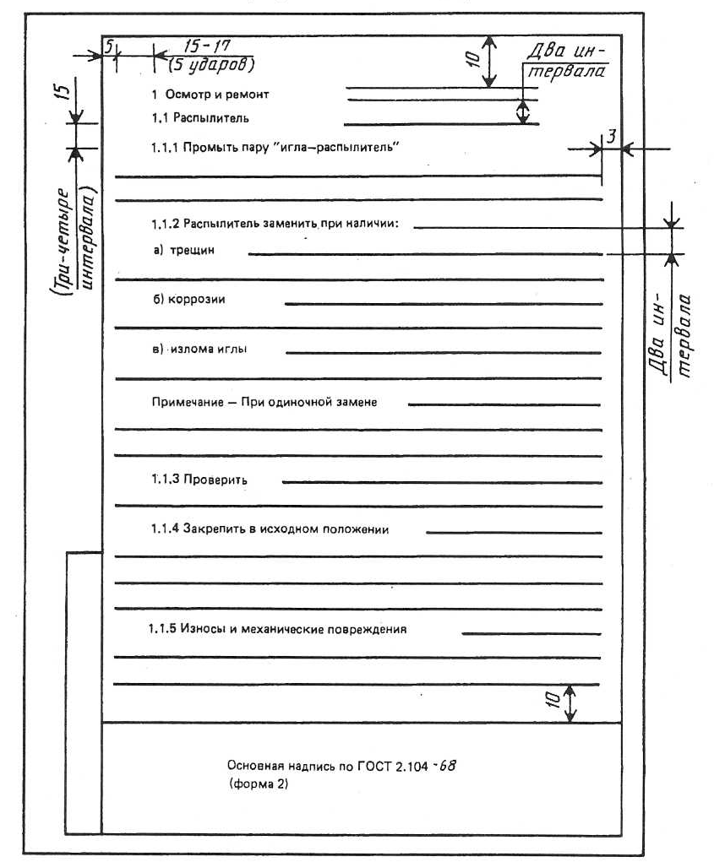

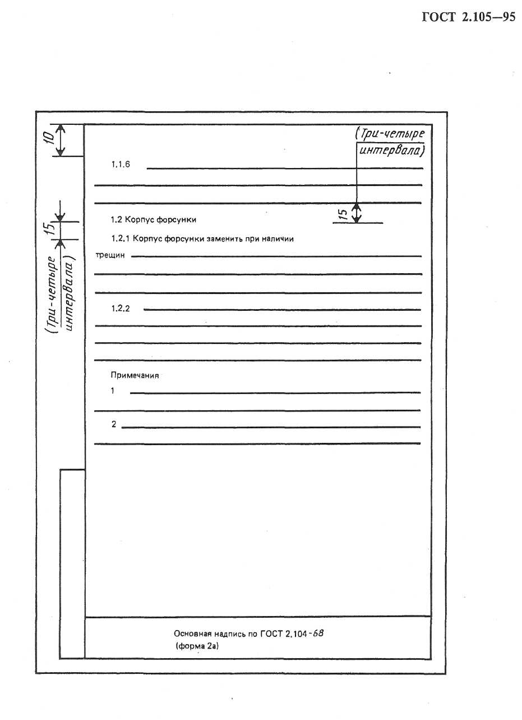

Примечание – При выполнении курсовой работы с использованием компьютера два интервала машинописного текста (8мм) соответствуют одному одинарному, а три-четыре (15мм) – двум одинарным интервалам. Согласно ГОСТ 2.105-95 подпункт 4.1.9 «При выполнении текстовых документов автоматизированным способом допускается применять расстояния, близкие к указанным интервалам».

ПРИЛОЖЕНИЕ 6

обозначения, присвоенные документу, согласно установленной
в колледже системе обозначения документов по ГОСТ 2.201-80

Наименование учебной дисциплины (МДК) | Буквенно-цифровой код
МДК.02.01. Правовая защита информации | кр.МДК.02.01. 10.02.01.19.08.00.00.пз
МДК.02.02. Ведение конфиденциального делопроизводства | КР.МДК.02.02.10.02.01.19.08.00.00.ПЗ
МДК.02.03. Организация и сопровождение электронного документооборота | КР.МДК.02.03.10.02.01.19.08.00.00.ПЗ
МДК.04.01. Основы технического обслуживания и ремонта оборудования и устройств оперативно-технологической связи на транспорте | КП.МДК.04.01.11.02.06.19.05.00.00.ПЗ
МДК.01.01. Устройство автомобилей | КП.МДК.01.01.23.02.03.19.11.00.00.ПЗ

КР, КП – курсовая работа, курсовой проект;
ПМ.01 – индекс профессионального модуля;
МДК.01.02 – индекс междисциплинарного курса;
10.02.01 – шифр специальности;
19 – последние две цифры года выпуска документа (2019 год);
08 – порядковый номер фамилии студента в списке группы или номер варианта;
00.00. – обязательное обозначение документа по ГОСТ 2.201-80;
ПЗ, СБ – код пояснительной записки, сборочного чертежа.

Приложение 7

Список стандартов по ВЫПОЛНЕНИЮ курсовоЙ РАБОТЫ

В настоящем положении использованы ссылки на следующие стандарты:
ГОСТ 2.004-88 ЕСКД. Общие требования к выполнению конструкторских и технологических документов на печатающих и графических устройствах вывода ЭВМ
ГОСТ 28388-89 Системы обработки информации. Документы на магнитных носителях данных. Порядок выполнения и обращения
ГОСТ 2.102-68 ЕСКД. Виды и комплектность конструкторских документов
ГОСТ 2.104-2006 ЕСКД. Основные надписи
ГОСТ 2.105-95 ЕСКД. Общие требования к текстовым документам
ГОСТ 2.106-96 ЕСКД. Текстовые документы
ГОСТ 2.109-73 Основные требования к чертежам
ГОСТ 2.118-73 Техническое предложение
ГОСТ 2.120-73 Технический проект
ГОСТ 2.201-80 Обозначение изделий и конструкторских документов
ГОСТ 2.301-68 Форматы
ГОСТ 2.302-68 Масштабы
ГОСТ 2.303-68 Линии
ГОСТ 2.304-81 Шрифты чертежные
ГОСТ 2.305-2008 Изображения, виды, разрезы, сечения
ГОСТ 2.306-68 Обозначения графические материалов и правила их нанесения на чертежах
ГОСТ 2.307-68 Нанесение размеров и предельных отклонений.
ГОСТ 2.309-73 Обозначения шероховатости поверхности
ГОСТ 2.311-68 Изображение резьбы
ГОСТ 2.312-72 Условные изображения и обозначения швов сварных соединений
ГОСТ 2.316-2008 Правила нанесения надписей, технических требований и таблиц на графических документах
ГОСТ 2.401-68 Правила выполнения чертежей пружин
ГОСТ 2.417-91 платы печатные. Правила выполнения чертежей
ГОСТ 2.701-2008 схемы, виды и типы. Общие требования к выполнению
ГОСТ 2.702-75 правила выполнения электрических схем
ГОСТ 2.703-68 правила выполнения кинематических схем
ГОСТ 2.710-81 Обозначения буквенно-цифровые в электрических схемах
ГОСТ 2.722-68 Обозначения условные графические в схемах. Машины электрические
ГОСТ 2.743-91 Обозначения условные графические в схемах. Элементы цифровой техники.
ГОСТ 2.745-68 Обозначения условные графические в схемах. Электронагреватели, устройства и установки электротермические
ГОСТ 2.782-96 Обозначения условные графические. Машины гидравлические и пневматические
ГОСТ 3.1102-81 Стадии разработки и виды документов.
ГОСТ 3.1103-82 Основные надписи
ГОСТ 3.1109-82 ЕСТД. Термины и определения основных понятий
ГОСТ 3.1129-93 Общие правила записи технологической информации в технологических документах на технологические процессы и операции
ГОСТ 3.1130-93 Общие требования к формам и бланкам документов
ГОСТ 3.1404-86 Формы и правила оформления документов на технологические процессы и операции обработки резанием.
ГОСТ 3.1702-79 Правила записи операций и переходов. Обработка резанием
ГОСТ 7.1-2003 Библиографическая запись. Библиографическое описание. Общие требования и правила.
ГОСТ 7.12-93 Библиографическая запись. Сокращение слов на русском языке. Общие требования и правила.
ГОСТ 19.101-77 ЕСПД. Виды программ и программных документов
ГОСТ 19.201-78 ЕСПД. Техническое задание. Требования к содержанию и оформлению
ГОСТ 19.401-78 Текст программы. Требования к содержанию и оформлению
ГОСТ 21.404-85 СПДС Автоматизация технологических процессов. Обозначения условные приборов и средств автоматизации в схемах.
ГОСТ 2789-73 Шероховатость поверхности. Параметры и характеристики
ГОСТ 25142-82 Шероховатость поверхности. Термины и определения
ГОСТ 25346-89 Основные нормы взаимозаменяемости. ЕСПД. Общие положения, ряды допусков и основных отклонений
ГОСТ 30893.1-2002 Основные нормы взаимозаменяемости. Общие допуски. Предельные отклонения линейных и угловых размеров с неуказанными допусками

